【党旗飘飘】数据科学与管理工程系党支部开展党课学习
时间：2024-11-15
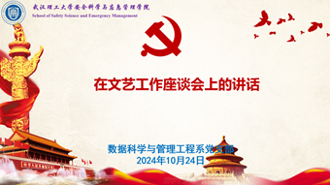
10月24日下午，数据科学与管理工程系党支部于玉成楼106会议室组织了党小组学习活动，本次学习会议由支部书记刘燕武同志主持。会议主要内容为学习习近平总书记在文艺工作座谈会上的重要讲话精神。

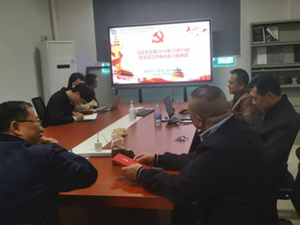
讲话强调，文艺事业是党和人民的重要事业，文艺战线是党和人民的重要战线。文艺是时代前进的号角，最能代表一个时代的风貌，最能引领一个时代的风气。实现“两个一百年”奋斗目标、实现中华民族伟大复兴的中国梦，文艺的作用不可替代，文艺工作者大有可为。广大文艺工作者要从这样的高度认识文艺的地位和作用，认识自己所担负的历史使命和责任，坚持以人民为中心的创作导向，努力创作更多无愧于时代的优秀作品，弘扬中国精神、凝聚中国力量，鼓舞全国各族人民朝气蓬勃迈向未来。

通讯员：赵不钒 审稿人：刘燕武

